TRADITION KURZROST KOMPLETT ROTBRAUN

Jacobi Dachziegel

Eigenschaften

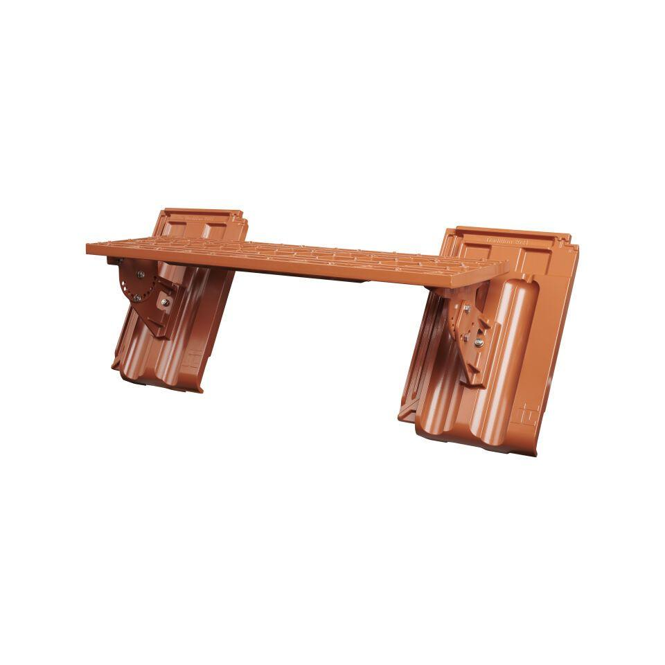

GTIN:

4250044834185

HAN:

75710205